Protokoll zur Fachschafts-Vollversammlung
der Studienfachschaft Psychologie
am 06.03.2023

Sitzungsleitung: Malaika
Protokoll: Laurids
Anwesend: Malaika, Mattis, Amélie, Nicola, Kim, Laurids, Kristien, Insa
Gäste: 0

Tagesordnung

Inhaltsverzeichnis
TOP 1 Begrüßung und Eröffnung der Sitzung 1
TOP 2 Feststellung der Anwesenden & Feststellung der Beschlussfähigkeit 1
TOP 3 Annahme des Protokolls der letzten Sitzung 2
TOP 4 Festlegung der Tagesordnung 2
TOP 5 Mails 2
TOP 6 FS-WE 3
TOP 7 Silent-Disco 3
TOP 8 Bipolare Psychoparty 4
TOP 9 Gastvortrag zu Autismus 5
TOP 10 Master Ersti-WE 5
TOP 11 Bestimmung der Sitzungsleitung für die nächste FS-Vollversammlung 6

TOP 1 Begrüßung und Eröffnung der Sitzung
Die Sitzungsleitung begrüßt alle Anwesenden und erklärt damit die heutige Sitzung der Fachschafts-Vollversammlung um 18:25 Uhr für eröffnet.

TOP 2 Feststellung der Anwesenden & Feststellung der Beschlussfähigkeit
Die Sitzungsleitung bittet alle Anwesenden reihum ihre Namen für das Protokoll zu nennen. Es sind 8 stimmberechtigte Vertreter der Studienfachschaft Psychologie und 0 Gäste ohne Stimmrecht anwesend.
Damit ist die Mindestzahl von 8 stimmberechtigten Vertretern aus der Studienfachschaft Psychologie erfüllt und die Fachschafts-Vollversammlung ist gemäß der Satzung beschlussfähig.

TOP 3 Annahme des Protokolls der letzten Sitzung
Die Sitzungsleitung fragt die Anwesenden, ob es Anträge oder Änderungsvorschläge an dem Protokoll der letzten Sitzung der Fachschafts-Vollversammlung vom 13.02.2023. Das Protokoll wird angenommen mit 8 Annahmen und 0 Enthaltung.

TOP 4 Festlegung der Tagesordnung
Die Sitzungsleitung bittet alle Anwesenden um Beiträge zur Tagesordnung. Die folgenden Punkte werden auf die Tagesordnung genommen:
- Mails
- FS-WE
- Silent-Disco
- Bipolare Psychoparty
- Gastvortrag zu Autismus
- Master-Ersti-WE

TOP 5 Mails
Anliegen | Neuigkeiten aus dem Mails Team
- Von der TU Braunschweig: Es gibt das kostenlose Programm D1rections als Orientierungsprogramm für Erstis & co
- Die Info darüber sollte an die Studis kommuniziert werden

- Von Fr. Pauen: Als Vertretung für die Sozialprofessur im SoSe soll eine Person von der Uni Bielefeld kommen, wahrscheinlich Frau Dr. Alexa Weiß

- Vom Sozialrefarat des StuRa: Gibt es Angebote der FSen bzw. Institute bei grenzüberschreitendem Verhalten?
- Im Moment gibt es keine Angebote von unserer Seite aus bei grenzüberschreitendem Verhalten
- Beim FS-WE im SoSe nochmal darüber beraten, inwiefern welche Angebote sinnvoll wären von unserer Seite

- Vom StuRa: Das Archiv vom StuRa ist voll, Arbeitskreis für das Archiv des StuRas soll daher wiedergegründet werden.
- Leute können sich beim StuRa melden, wenn sie mithelfen wollen bei der Organisation des Archivs
Aufgaben & Zuständige | - Die Infos zu D1rections in den Psychotreff weiterleiten  - Ggf. auch bei Insta  - Wer will kann sich beim StuRa für die Archivarbeit melden | Amélie,  Interessierte

TOP 6 FS-WE
Anliegen | Wer kann bei der Orga mithelfen?
- Es haben sich 13 Personen für das FS-WE angemeldet
- Es gibt einen Grillplatz sowie zwei Räume, die wir kostenlos nutzen können
- Ein Raum hat ein Whiteboard mit Beamer, man braucht nur ein HDMI auf VGA-Kabel
- Nina hat sich dankenswerterweise bereiterklärt, mit dem Auto einzukaufen und die Einkäufe dann zum Naturfreundehaus zu fahren
- Amélie erklärt sich bereit, bei der Orga zu helfen
Aufgaben & Zuständige |  | Amélie & Laurids

TOP 7 Silent-Disco
Anliegen | Besprechung von Beleuchtung und der Finanzen der Silent-Disco
- Draußen wird getanzt
- Drinnen Lichter dimmen/wenige anmachen? Lichter für draußen?
- Laternen, Lichterketten, Lampions, etc. für draußen wären schön
- DJ ist vorm Hintergebäude, braucht Beleuchtung
- Strahler für die Wand vorm PI-Hintergebäude wären schön
- Stolperfallen eliminieren damit sich niemand verletzt

[Security]
[300,00 €]
[740.0235 - Projekte und Veranstaltungen kultureller Art]
Die Silent-Disco ist eine kulturelle Veranstaltung die den Zusammenhalt in der Studierendenschaft erhöhen soll. Die erstmalig und außergewöhnlich stattfindende Silent-Disco dient aufgrund ihres lockeren Charakters dem Austausch zwischen den Studierenden und fördert das Miteinander der Studierenden und der Fachschaft, sowie den Studierenden und den Dozierenden. Für die erwartete Anzahl von mehreren hundert zum Teil alkoholisierten Gästen ist das Vorhandensein einer ordnenden Kraft unbedingt vonnöten, die zur Not Störenfriede entfernen und Streitereien beenden kann. Die Bestellung einer Sicherheitsfirma, die mit Securities für die Sicherheit der Partygäste und einen geordneten Ablauf sorgt, ist also nicht nur sinnvoll, sondern auch angebracht. Für die Anstellung der Sicherheitsleute für die Zeit der Feier werden aufgrund der Erfahrungen der letzten Jahre Kosten in Höhe von bis zu 300,00 € veranschlagt.

Abstimmung: Die Fachschaft beschließt, die Kosten für die Security mit bis zu 300,00 € zu erstatten.
Einstimmig angenommen

[Kopfhörer&Sound]
[1619,59 €]
[790.0235 - Zahlungen aus Rücklagen]
[740.0235 – Projekte und Veranstaltungen kultureller Art]

Die Silent-Disco ist eine kulturelle Veranstaltung die den Zusammenhalt in der Studierendenschaft erhöhen soll. Die erstmalig und außergewöhnlich stattfindende Silent-Disco dient durch ihren lockeren Charakter dem Austausch zwischen den Studierenden und fördert auch das Miteinander zwischen den Studierenden und der Fachschaft, sowie den Studierenden und den Dozierenden. Für die Silent-Disco werden Kopfhörer gemietet, die für die musikalische Untermalung des Abends benötigt werden. Die Kopfhörer haben den Vorteil, dass die Nachbarn nicht durch Lärm von Lautsprechern belästigt werden. Für die Auswahl der Kopfhörer wurden Vergleichsangebote eingeholt und eine Auswahl getroffen. Es wurden die Kopfhörer von Freak Tech Alb Licht&Ton ausgewählt. Da dieser Anbieter günstig ist und ein Serviceteam mit Verleihstation anbietet, welches die Technik betreut und dafür sorgen wird, dass alles funktioniert, ist dieser Anbieter trotz günstigerer Alternativen die beste Option für diese uns neue Art von Veranstaltung

Abstimmung: Die Fachschaft beschließt, die Kosten für die Miete der Kopfhörer mit 1619,59 € zu erstatten.
Einstimmig angenommen
Aufgaben & Zuständige |  | Silent-Disco Orgateam

TOP 8 Bipolare Psychoparty
Anliegen | Die SRH wurde angefragt
- Das Datum der bipolaren Psychoparty wäre am 04.05.2023
- Als Veranstaltungsort ist die Halle geplant
- SRH wollte noch bzgl. einer Versicherung etwas abkläres
- Finanzielles könnten wir nicht wirklich beisteuern, aber Leute für die Orga und Durchführung
Aufgaben & Zuständige | - Auf weitere Neuigkeiten der SRH warten, danach weiter besprechen. | Mattis

TOP 9 Gastvortrag zu Autismus
Anliegen | Gastvortrag zum Thema Autismus von Julian Leske zur Diskussion
- Herr Leske hat sich mit Eckpunkten für den Vortrag gemeldet:
- Honorar: 250 €, etwas weniger wären für ihn auch ok
- Der Vortrag ist wohl recht interessant, es gibt positive Berichte
- Er könnte wahrscheinlich zur frühen Abendzeit kommen
Aber: Sehr teuer, daher erstmal Fragen abklären:
- Ob die SRH vllt. sich beteiligen möchte
- und ob es Leute gäbe, die bei der Orga mithelfen würden,
- Wenn es zu einem Verkauf von Tickets kommen sollte, müssen Leute das organisieren
- erstmal alles abklären und dann entscheiden, wie wir weiter verfahren möchten
Aufgaben & Zuständige | - SRH anfragen, ob sie finanziell mithelfen möchten  - Umfrage auf Slack machen, ob jemand das mitorganisieren könnte | Kim & Kristien

TOP 10 Master Ersti-WE
Anliegen | Terminfindung steht jetzt an
- Die Unterkunft ist preislich gleich wie letztes Jahr (720 €) und terminlich ist auch noch alles frei außer das WE vor Weihnachten
- Welches Wochenende ist für die Master-Erstis am unproblematischsten?
- Es gibt einige WE im November, die ganz gut wären, ein ideales kann man aber wegen der unsicheren Terminlage der Veranstaltungen jetzt noch nicht bestimmen.
- Vom 17.11.-19.11.2023 ist ein guter Zeitraum und dieser wird als Termin für das Master-Ersti-WE beschlossen

Finanzbeschluss:

[720 €]
[721.0235 - Orientierungsveranstaltungen und dergleichen]
Am Psychologischen Institut Heidelberg gab es bis letztes Jahr wenige Angebote, die dem Kennenlernen und Einleben der neuen Masterstudierenden dienen. Das Master-Erstiwochenende hat sich im vergangenen Jahr für die neuen Master-Erstsemesterstudierenden als wichtige Gelegenheit erwiesen, sich kennenzulernen und schon existierende Bindungen und Freundschaften zu vertiefen und stellt als solche einen wichtigen Termin im Kalender der Erstsemester dar. Das Ersti-Wochenende ist also eine Maßnahme für die Studierenden, um sich untereinander und auch die Betreuer als Studierende der höheren Semester besser kennen zu lernen. Dafür soll ein gemeinsames Wochenende in einer Unterkunft in der Umgebung für die Masterstudierenden ermöglicht werden. Für die Unterkunft wurden verschiedene Vergleichsangebote eingeholt.

Im Rahmen dieses Ersti-Wochenendes stellt die Fachschaft die Unterkunft, sowie auch Essen, Getränke und ein im Sinne des näheren Kennenlernens konzipiertes Rahmenprogramm, für das ebenfalls finanzielle Mittel benötigt werden. Auf diese Art und Weise soll für die Teilnehmer ein möglichst schönes und stressfreies Wochenende ermöglicht werden. Eine Eigenbeteiligung von 30,00 € pro Person wird erhoben.
Die Mietkosten für die erwarteten 46 Personen betragen 720 €, für die Miete und Endreinigung.

Abstimmung: Die Fachschaft beschließt, die Mietkosten für das Master-Ersti-Wochenende mit 720,00 € zu erstatten.
- Einstimmig angenommen

Aufgaben & Zuständige | - Herr Gärtner von der Unterkunft in Waldmichelbach Bescheid geben und Zeitraum reservieren/buchen | Laurids

TOP 11 Bestimmung der Sitzungsleitung für die nächste FS-Vollversammlung
Da keine weiteren Tagesordnungspunkte vorliegen, erklärt die Sitzungsleitung die Fachschafts-Vollversammlung um 19:37 Uhr für beendet.

Die nächste reguläre Fachschaftssitzung wird am 17.04.2023 um 18 Uhr am Institut stattfinden.
Sitzungsleitung: wird dann bestimmt
Protokoll: wird dann bestimmt

Vergleichsangebote für die Unterbringung des Master-Ersti-Wochenendes im Jahr 2023, organisiert von der Fachschaft Psychologie der Uni Heidelberg

ELO Landheim in Wald-Michelbach
Preis für zwei Übernachtungen für 46 Personen: 720 € (600 € Miete + 120 € Endreinigung)
Preislich extrem gut, noch im Semesterticket mit dem ÖPNV erreichbar, keine Storno-Gebühren, keine eigene Endreinigung notwendig, freie Kapazitäten im November und Dezember. Bereits positive Erfahrungen von letztjährigem Master-Ersti-Wochenende.
http://www.elo-landheim.de/

Jugendherberge Mannheim International
Preis für zwei Übernachtungen für 47 Personen: 3581,40 €
Wäre in der Nähe von Heidelberg, günstigere Anreise für Studierende, allerdings sehr teuer insgesamt und der Standort Mannheim ist kein besonders attraktives oder besonderes Reiseziel vieler Studierenden (Gefahr, dass nur wenige mitfahren).
https://www.jugendherberge.de/jugendherbergen/mannheim-international-17/preise/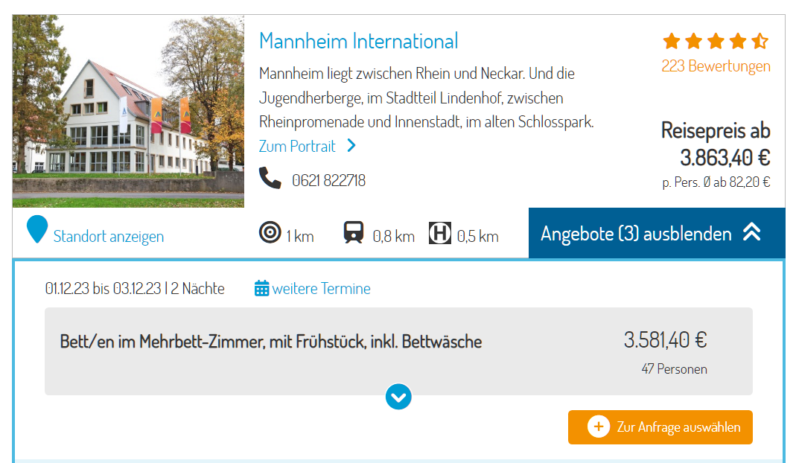

Evangelische Jugendbildungsstätte Neckarzimmern
Preis für zwei Übernachtungen für 47 Personen (in „Finnenhäusern“: 1570 € (inkl. Nebenkosten)
Schöne Location im Grünen, Anfahrt ca. eine Stunde, allerdings ist die Unterkunft so konzipiert, dass wir eigentlich mit mehr Personen anreisen müssten, dass die Häuser effizient belegt wären, was aber nicht wahrscheinlich ist.
https://www.jugendbildungsstaette-neckarzimmern.de/buchungsanfrage/preise/
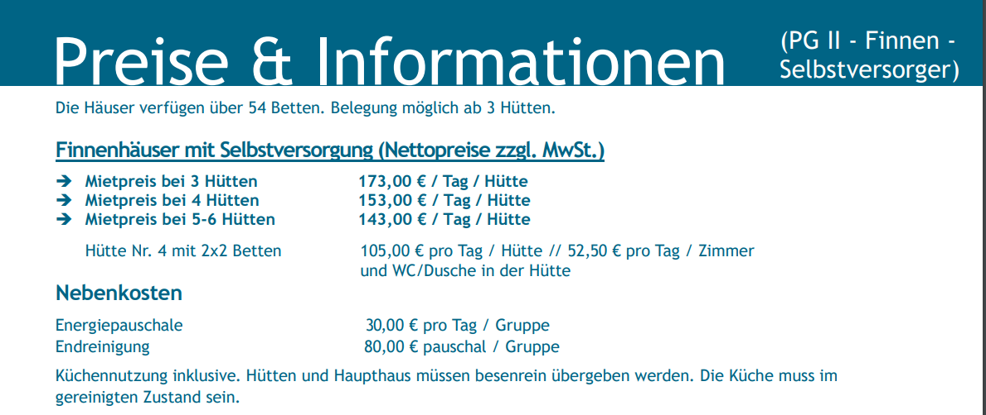
Jugendherberge Dilsberg
Preis für zwei Übernachtungen für 47 Personen: 2838,00 €
Schönes Ausflugsziel, aber schwierig zu erreichen trotz Nähe (Berglage), ebenfalls recht teuer.
https://www.jugendherberge.de/jugendherbergen/neckargemuend-dilsberg-19/preise/
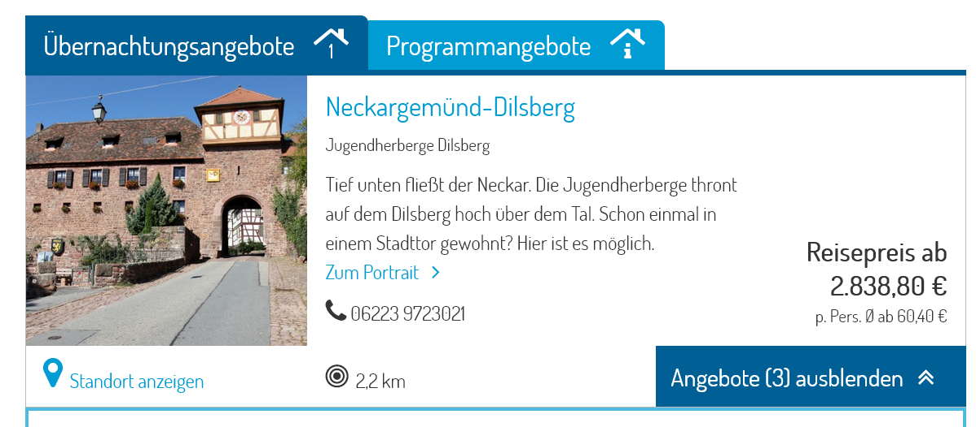

CVJ-Waldheim Heidelberg
Preis für zwei Übernachtungen für 47 Personen: 841,30 €
Sehr günstig, dafür schwierig zu erreichen trotz Nähe (Berglage), eventuell nicht allzu interessant aufgrund großer Nähe zu Heidelberg, eher schlechte Bewertungen im Internet (alte Ausstattung, schmutzige Unterkunft)
https://www.gruppenhaus.de/waldheim-des-cvjm-heidelberg-e.-v.-heidelberg-hs3215.html
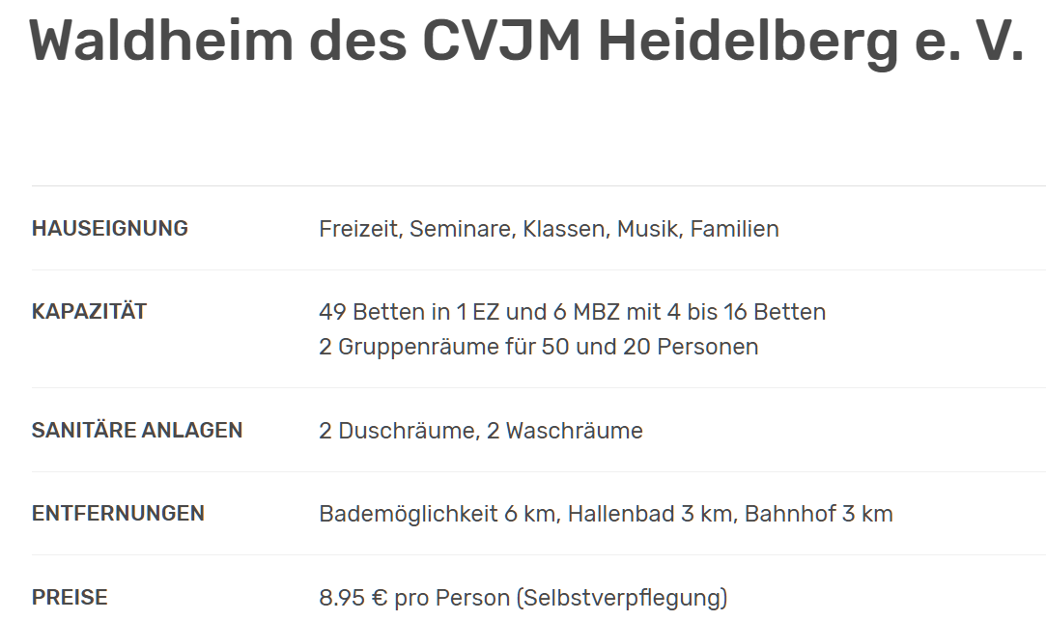

Vergleichsangebote für die Kopfhörer für die Silent-Disco im SoSe 2023, organisiert von der Fachschaft Psychologie der Uni Heidelberg

Silent Monkeys: 400 Kopfhörer für 1494,00 €

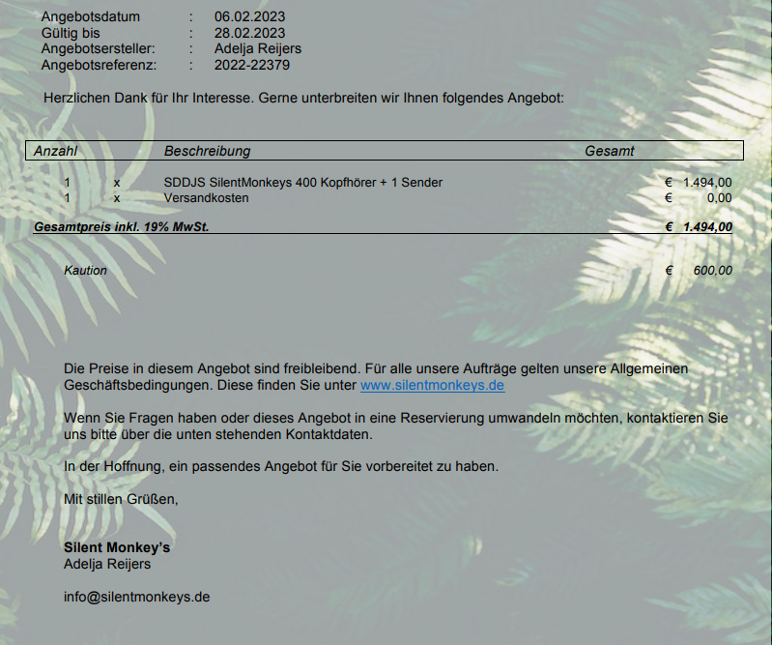

Silutions GmbH: 400 Kopfhörer für 1500 € * 1,19 (MwSt.) = 1785,00 €

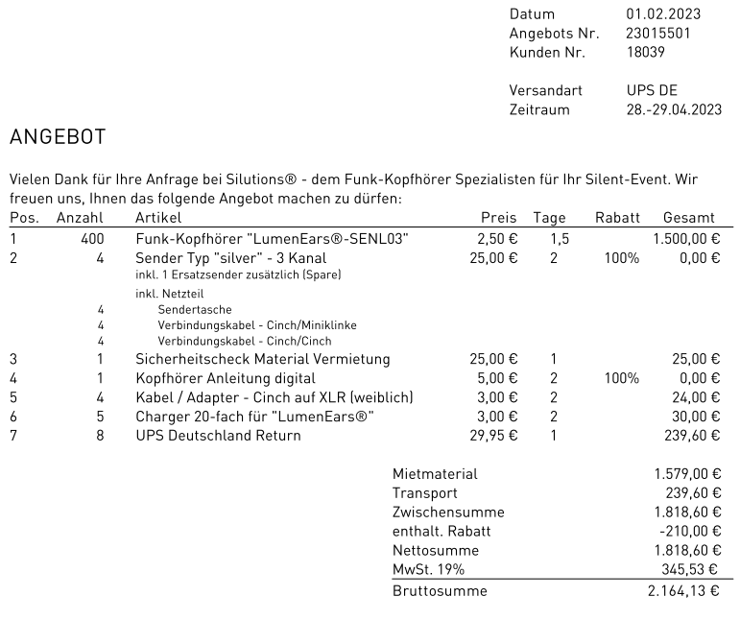

Headphone Revolution GmbH: 400 Kopfhörer für 900 * 1,19 (MwSt.) = 1071,00 €
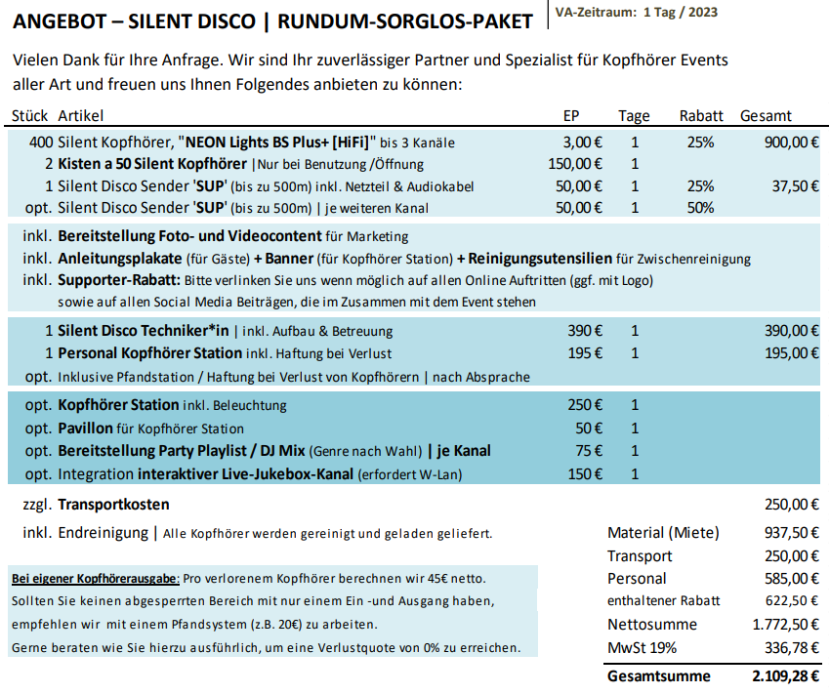

Freak Tech Alb Licht&Ton: 400 Kopfhörer für 1619,59 € (inkl MwSt.)
